10. 8. 2022

TZ – Vše, co potřebujete vědět o pleťových sérech
K čemu slouží pleťová séra a jak je zařadit do své denní rutiny? Hydratují, vyživují, pomáhají proti vráskám. Jak vybrat to správné, které se hodí pro vaši pleť?
Co vlastně pleťové sérum je?
Sérum má oproti krémům a olejům více koncentrovaných pečujících látek (až 7x více, než obyčejný krém). Proto vám správně zvolený produkt pomůže lépe a rychleji dostat pleť do rovnováhy a z toho důvodu je u něj také vyšší cena. V séru najdete vždy určitou aktivní látku. Podle ní a její účinnosti zjistíte, na jakou pleť či na který problém se dané sérum hodí.
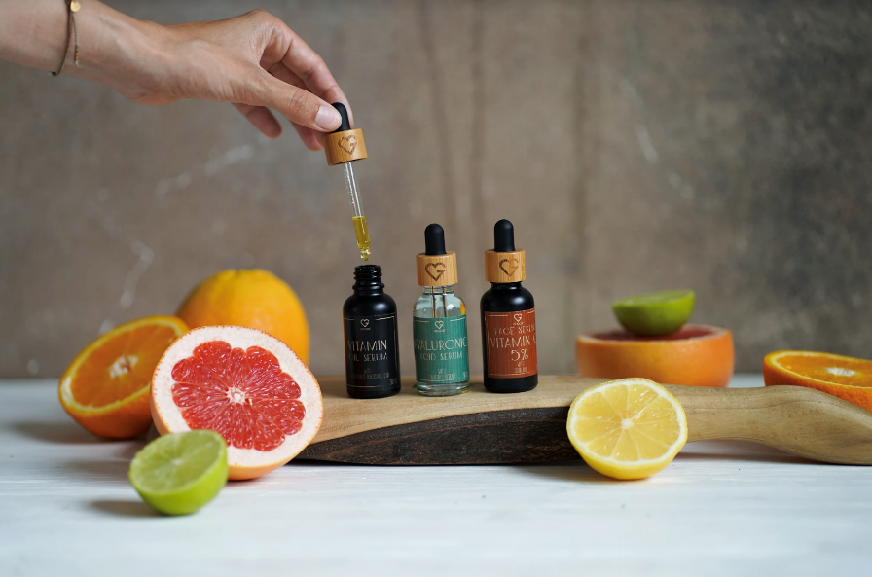

Podle čeho vybrat to správné? Druhy pleťových sér.
- hydratační séra – obsahují například kyselinu hyaluronovou
- séra proti vráskám – mohou obsahovat např. retinol či bakuchiol
- vyživující séra – mají různé vitaminy či antioxidanty
- olejová séra – obsahují třeba skvalan (nezaměňovat za skvaleny)

Jak je zařadit do rutiny?
Na úvod snad přijde vhod zmínit důležitou informaci – séra na sebe lze vrstvit (na kombinace ale obrovský pozor). Každopádně doporučuji vždy nanést jeden produkt, počkat několik minut, než se vstřebá a poté pokračovat s dalším přípravkem.
- Ranní rutina: Vyčistit si pleť, stříknout květovou vodou/tonikem, použít hyaluronové sérum (nebo jiné, které není na bázi olejů), nakrémovat (nebo do krému přidat kapku olejového séra), až nyní použít olejové sérum (pokud jsme ho již nedaly do krému) a nezapomenout na SPF ochranu.
- Večerní rutina: Dvoufázové odlíčení (1. fáze: odličovací olej, mléko, 2. fáze: pěna, gel), květová voda/tonikum, sérum bez olejů, večerní krém/olej (případně ještě olejové sérum – kapka může opět přijít přímo do do krému), oční krém.

Je sérum nutné používat?
Sérum je skvělý doplněk, který můžete měnit podle aktuálního stavu pleti a střídat v ranní a večerní rutině nebo během období. Pokud vaše pleť nemá žádný problém (akné, vrásky, pigmentové skvrny, dehydratace atd.), není sérum vyloženě nutností. Používání séra má ale nespočet benefitů.
Jaké zvolit?
Na trhu je opravdu velký výběr produktů. Každý si tedy může najít to své.
Tipy od GOODIE:
- Sérum s kyselinou hyaluronovou – vhodné pro pleť suchou, dehydratovanou, zralou.

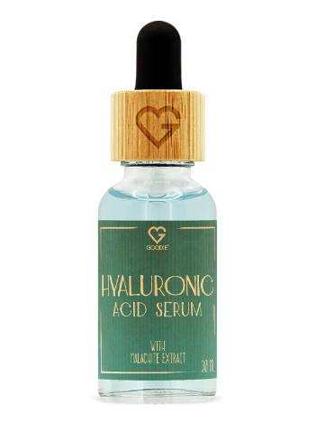
HYALURONOVÉ SÉRUM S EXTRAKTEM Z MALACHITU
Má obrovský antioxidační potenciál a uzamyká v pleti vlhkost. Suché či dehydratované pleti dodá při aplikaci na vyčištěnou pleť pod krém intenzivní hydrataci.
- Sérum s vitamínem C – obsahuje vitamín C ve vůbec nejstabilnější formě, která se na trhu vyskytuje (ascorbyl tetraisopalmitate), je vhodné k redukci pigmentových skvrn, jemných vrásek a na podporu tvorby kolagenu.
ZAJÍMAVOST: Díky obsahu vitaminu E se jedná o silné antioxidační sérum.
Cena: 895 Kč

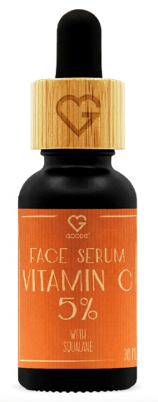
PLEŤOVÉ SÉRUM S VITAMÍNEM C A SKVALANEM
Rozjasňuje, dodává výživu a hydrataci, urychluje hojení.

Chcete se dozvědět více o vitamínu C a proč je pro naši pleť vhodný? Začtěte se do článku zde.
- Vitaminové sérum s antioxidanty, bakuchiolem a Q10 – bakuchiol je přírodní náhrada retinolu, má stejné účinky, ale bez rizik (retinol se do péče musí zařazovat velmi pomalu a hrozí riziko, že pleť spálí). Je vhodné pro zralou, ale i aknózní pleť.
Cena: 895 kč

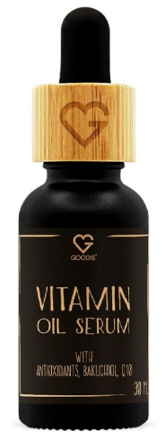
VITAMINOVÉ SÉRUM S ANTIOXIDANTY, BAKUCHIOLEM A Q10
Účinně podporuje mladistvý vzhled pleti.

TIP: V případě lenosti si můžeme pár kapek séra vždy pouze přidat do krému. Pozor ale, ne všechny produkty na to jsou vhodné. Např. sérum s kyselinou hyaluronovou se prostě vždy dává před krémem, na vyčištěnou pleť.
DŮLEŽITÉ: Aby nám všechny aktivní látky na pleti fungovaly tak, jak mají, je nesmírně důležitá pravidelná každodenní aplikace SPF ochranného krému, případně pudru či make-upu s minimálním SPF30. Pozor, SPF se večer musí pečlivě odlíčit (dvoufázově!).
Cena: 985 Kč

Pojďme si to shrnout. Jaké jsou výhody pleťových sér?
- Do pokožky se rychle vstřebávají (jsou velmi lehká a mají nižší viskozitu),
- hodí se i na citlivou pokožku (jejich složení totiž bývá jednoduché a čisté),
- mají potenciál poskytnout viditelnější výsledky rychleji (díky vyšší koncentraci účinných složek),
- přináší lehký pocit na kůži (protože nejsou těžká a většinou ani mastná).

V Goodie najdete jenom produkty s dobrou karmou. Pleťová séra a další produkty můžete vybírat na www.goodie.cz.

Kontakty: Mediální servis:

GOODIE cammino…
www.facebook.com/goodieczech Dagmar Kutilová
www.instagram.com/goodieczech e-mail: kutilova@cammino.cz
www.goodie.cz tel.: +420 606 687 506 www.cammino.cz

